REHBERLİK HİZMETLERİ
VE
REHBERLİK SERVİSİNİN TANITILMASI

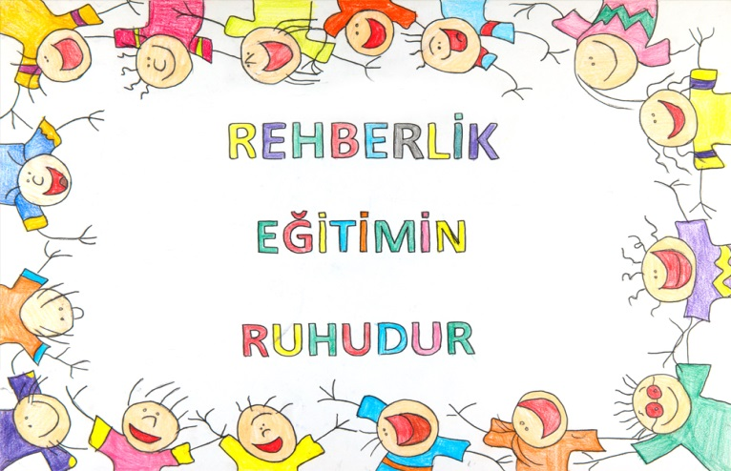
AMACIMIZ
Rehberlik Servisimiz, öğrencilerimizin gelişim süreci içinde karşılaştıkları güçlükleri problem haline dönüşmeden çözmelerine yardımcı olmak, kendini tanıyan, uyum ve iletişim becerisine sahip, çevresine duyarlı, mutlu, sağlıklı, yaratıcı bireyler olarak yetişmelerine katkıda bulunmak amacını gütmektedir.
ÇALIŞMA ALANLARIMIZ
Genel olarak Rehberlik ve Psikolojik Danışmanlık Hizmetleri; Psikolojik danışma, Bireyi tanıma (Testler ve Test Dışı Teknikler), Bilgi toplama ve yayma (seminerler, sunumlar, grup çalışmaları), Yöneltme ve yerleştirme, İzleme (Verilen hizmetlerin yararlı olup olmadığını belirleme), Alıştırma oryantasyon, Müşavirlik (Yönetici, öğretmen ve velilere yönelik) Araştırma ve değerlendirme çalışmalarını kapsar. Daha ayrıntılı anlatmak gerekirse;
1.Öğrencilerimizle ilgili çalışmalar: Öğrencilerimize kişisel, eğitsel, mesleki konularda rehberlik etmek, problemlerinin çözümünde yardım sağlamak bu çalışmalarımızın kapsamını oluşturmaktadır. Çalışmalarımız sınıf çalışmaları, seminer çalışmaları, bireysel öğrenci görüşmeleri ve grup çalışmaları şeklinde yürütülür.
2. Sınıf öğretmenleriyle ilgili çalışmalar: Rehberlik Servisi çalışmalarının sağlıklı yürütülebilmesi için sınıf rehber öğretmenleri ile koordinasyon ve karşılıklı bilgi akışı önemlidir. Sınıf öğretmenlerimize hazırladığımız Rehberlik Programı'nın uygulanması, öğrenci tanıma çalışmalarının yürütülmesi için sınıf rehber öğretmenlerinin aktif rol alması söz konusudur. Elde edilen verilerin ışığında rehberlik edilecek konuların ve sorunların saptanması ve sınıf öğretmenleriyle birlikte çözüme ulaştırılması temel amacımızdır.
3.Okul İdaresi ile ilgili çalışmalar: Öğrencilerimizle ilgili yaptığımız çalışmalar konusunda okul İdaresi’ni bilgilendirmek, okul idaresi ile bilgi alışverişinde bulunmak, paydaşların koordinasyonunu sağlamak bu çalışmalarımızın içeriğini oluşturmaktadır.
4. Velilerimizle ilgili çalışmalar: Rehberlik Servis’imizin ve çalışmalarımızın velilerimize tanıtımı, öğrencilerimize yaklaşımda velilerimizle ortak tavır alabilmek için yaptığımız bilgi alışverişi ve yönlendirme çalışmaları, velilerimize yönelik seminer, broşür ve bülten çalışmaları bu kapsamdadır.
REHBERLİK SERVİSİ NE DEĞİLDİR?
♦ Psikolojik danışma ve rehberlik yardımı bireye tek yönlü olarak doğrudan yapılan bir yardım değildir.
♦ Psikolojik danışma ve rehberlik bireyin sadece duygusal yanı ile ilgilenmez.
♦ Bireyin yapamadıklarını onun adına yapmaz.
♦ Psikolojik danışma ve rehberlik her türlü problemi hemen çözebilecek sihirli bir güce sahip değildir.
♦ Rehberlik yardımı sadece “sorunlu” öğrencilere verilen bir yardım değildir.
♦ Disiplin, yargılama ya da ceza merkezi değildir.
♦ Rehberlik servisi hastane, rehber öğretmen doktor değildir.
♦ Problemi ortadan kaldırmaz, çözüm sürecine yardımcı olur.
VELİ OLARAK SİZE NASIL ULAŞABİLİRİM?
Velilerimizin çocukları ile ilgili konularda rehberlik servisi ile işbirliği yapmaları onların gelişimi açısından hayati öneme sahiptir. Yüz yüze görüşme için hafta içi her gün 09:00-15:00 arası Rehberlik ve Psikolojik Danışma servisine gelebilirsiniz. Randevu almak yararınıza olacaktır. Servisten randevu almak hizmetin daha etkin ve planlı yapılmasını sağlamak içindir.
Cennet KAYNAR
Okul Psikolojik Danışmanı

